MPL szállítmány küldése
A Szállítmány küldése menüpont alatt történik a küldemény feladása.
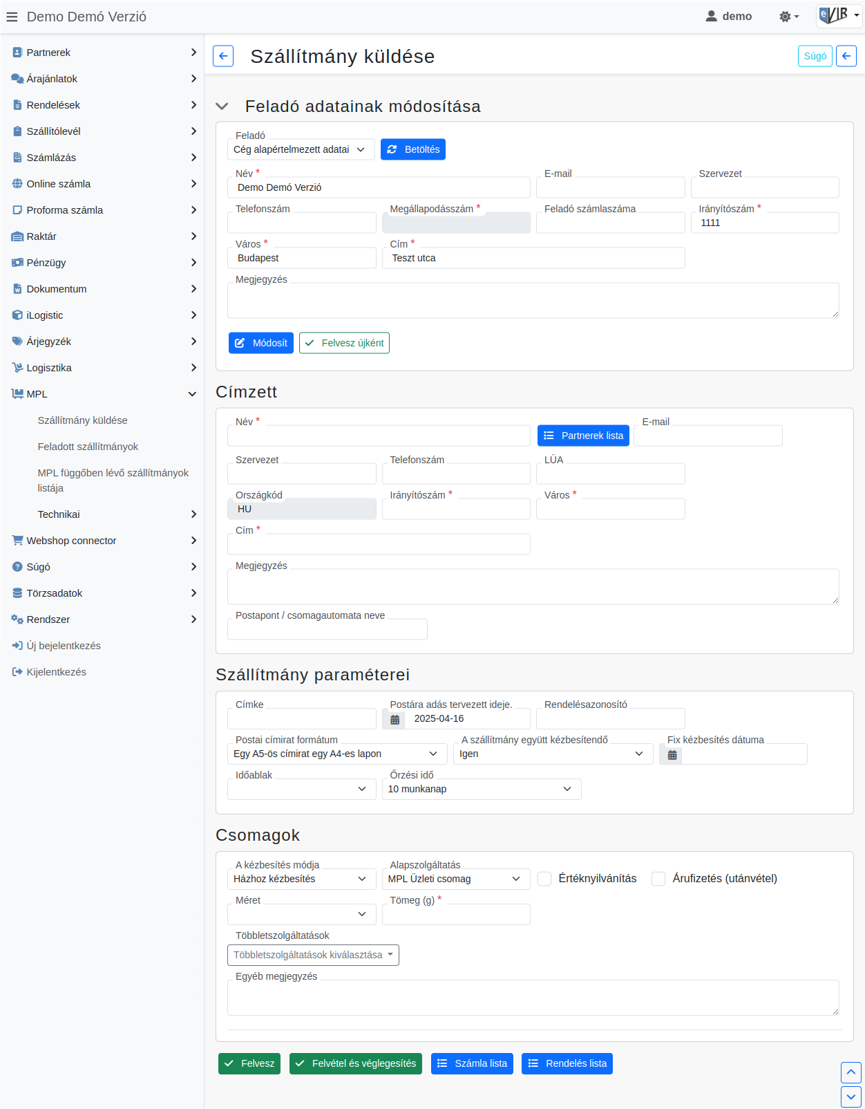

Feladó adatainak módosítása
- Feladó
A legördülő mezőből válassza ki a feladót.
  - | Betöltés | gombra kattintva betölti a cégadatokat.
- Név
A Feladó neve.
Mentés után a Feladó mezőben választható adat.
- E-mail
A feladó email címe.
- Szervezet
A feladó cégneve.
- Telefonszám
A feladó kapcsolattartó telefonszáma.
- Megállapodásszám kötelezően kitöltendő mező.
A Rendszer → Beállítások → Rendszerbeállítások MPL API Szállítmány küldéshez megállapodásszám mezőjébe rögzített adat.
- Feladó számlaszáma
A feladó bankszámlaszáma
- Feladó címe kötelezően kitöltendő mező.
  - Irányítószám
  - Város
  - Cím: Közterület neve és jellege, házszám, épület, lépcsőház, emelet, ajtó.
- Megjegyzés: A feladóhoz kapcsolódó egyéb információk, megjegyzések.
- | Módosít | gombra kattintva a Feladó legördülő mezőben kiválasztott feladó adatait módosítja.
- Felvesz újként gombra kattintva újként, menti az adatokat.
Az újként elmentett feladó ezután kiválasztható a Feladó mezőben és a Rendszer → Beállítások → Rendszerbeállítások MPL API terület Alapértelmezett feladó mezőjében beállítható, hogy minden szállítmány szerkesztésekor alapértelmezettként legyen kiválasztva.

Címzett
- Név
  - | Partnerek lista | gombra kattina a partnernyilvántartásból kiválasztható a küldemény címzettje. A rögzített adatai automatikusan bekerülnek a mezőkbe.
- E-mail
A küldemény címzettjének email címe.
- Szervezet
A címzett cégneve.
- Telefonszám
A címzett telefonszáma.
- LÜA
Lakossági ügyfél azonosító.
- Országkód
A partnernyilvántartásból kiválasztott címzett cím országának 2 betűs azonosítója és cím adatai:
- Irányítószám
- Város
- Cím
- Megjegyzés: A címzetthez kapcsolódó egyéb információk, megjegyzések.
- Postapont / csomagautomata neve
Amennyiben postapontra vagy csomagautomatába kérik a szállítmányt.

Szállítmány paraméterei
- Címke
A küldeményhez tartozó címke szövege.
- Postára adás tervezett ideje
A tényleges postáraadás dátuma. Maximum 6 hónappal lehet a rögzítési dátum utáni.
- Rendelésazonosító
A küldeményhez tartozó vevői rendelés azonosítója.
- Postai címirat formátum
  - A4-es címirat
  - Egy A5-ös címirat egy A4-es lapon
  - Két A5-ös fekvő címirat egy A4-es lapon
  - A5-ös fekvő címirat,kiegészítő fülrész nélkül
  - A5-ös fekvő címirat,kiegészítő fülrésszel
  - A5-ös álló címirat,kiegészítő fülrész nélkül
  - A6-os címirat
  - Négy A6-os címirat egy A4-es lapon
- A szállítmány együtt kézbesítendő
  - Igen
  - Nem
- Fix kézbesítés dátuma
Többletszolgáltatás! A feladó meghatározhatja azt a fix napot, melyen a küldemény első kézbesítését megkísérli a Posta.
A meghatározott nap legkorábban a feladást követő második, míg a legkésőbbi a tizedik munkanap lehet. (max. 10 karakter)
- Időablak
Többletszolgáltatás! Kizárja a szombati kézbesítés többletszolgáltatást. Használata együtt jár az 1 munkanapos időgarancia igénybevételével.
- Őrzési idő: Sikertelen kézbesítés esetén küldemény ennyi napig marad a postán.
  - 0 munkanap
  - 5 munkanap
  - 10 munkanap

Csomagok
- A kézbesítés módja
  - Házhoz kézbesítés
  - PostaPont
  - Csomagautomata
  - Postán maradó
- Alapszolgáltatás
  - MPL üzleti csomag
  - MPL postacsomag
- Értéknyilvánítás Többletszolgáltatás!
- Árufizetés (utánvétel) Többletszolgáltatás!
- Méret Csomagautomata kézbesítési mód esetén kötelező!
  - Kicsi (31x7x25 cm)
  - Közepes (50x16x31 cm)
  - Nagy (50x35x31 cm)
  - PRINT
  - PACK
- Tömeg (g)
A küldemény súlya, grammban megadva.
- Többlet szolgáltatások
  - Terjedelmes
  - Tértivevény
  - Saját kézbe
  - Garantált 1 nap
  - Szombati kézbesítés
  - Címzett fizet
  - Törékeny
- Egyéb megjegyzés
- Funkció gombok
  - | Felvétel és véglegesítés |

